Ceci n'est pas Banksy
Kritiek op ongeautoriseerde tentoonstelling die naar Antwerpen komt
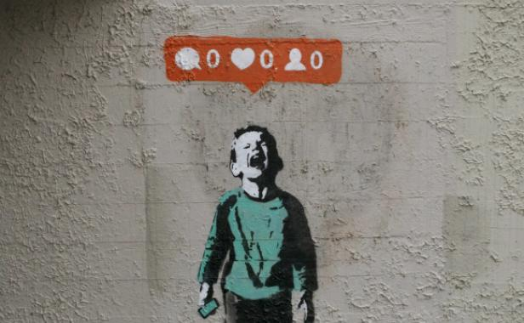
'Banksy komt naar Antwerpen' kopten een aantal media over de aankomende expo The Art of Banksy. In werkelijkheid heeft de Britse street artist niets met de ongeautoriseerde tentoonstelling te maken. "Als Banksy al naar Antwerpen komt, zal het met een sloophamer zijn."
Istanbul Entertainment Group, de organisator van de expo, de expo The Art Of Banksy vanaf 14 januari naar Antwerpen komt. "Met meer dan 80 originele werken en screenprints" van de controversiële en mysterieuze straatkunstenaar, klonk het. En: "gecureerd door de voormalige manager van Banksy.
The Art of Banksy, die ook al in steden als Melbourne en Amsterdam te zien was, heeft dan ook geen toestemming of zegen gekregen van de kunstenaar zelf. Integendeel. In een interview met de lokale Australische krant Broadsheet gaf Lazarides al toe dat hij ervan uitgaat, of zelfs hoopt, dat de tentoonstelling Banksy kwaad maakt. "Zelf zou hij nooit een retrospectieve maken."
Vanuit de street art-wereld klinkt harde kritiek. Bjorn Van Poucke van Street Art Belgium noemt de expo een goedkope, cynische marketingstunt. "Bijzonder triest in elk aspect", zegt de Banksy-fan die de tentoonstelling al in Amsterdam bezocht. "Ik wilde het met mijn eigen ogen zien, maar werd er fysiek echt onpasselijk van. Als Banksy al naar Antwerpen komt, zal het met een sloophamer zijn."
'The Art of Banksy druist in tegen alles waar activist Banksy voor staat'
Uit de context gerukt
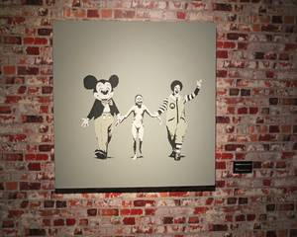
De expo doet ook een bredere discussie heropflakkeren: hoort straatkunst überhaupt in een museum thuis? Lees: binnen vier muren, losgerukt uit de context van de openbare ruimte waar iedereen ze kan zien en in een plek waar toegangsgeld moet worden betaald. Of zoals het persbericht van The Art of Banksy het zelf verwoordt: "de expo onderzoekt de blijvende relevantie van Banky's werk buiten zijn originele context en stemt tot nadenken."
Steve Lazarides wilde gisteren, ondanks aandringen bij onder meer de Belgische communicatieverantwoordelijke van de expo, geen commentaar kwijt. Hij wil pas in januari reageren bij de opening van de expo in Antwerpen. Wel noemt hij de expo uniek. "Zo'n groot aantal werken (van Banksy, KVDP) zul je nooit meer op één plek tegenkomen." Organisator IEG laat weten dat Banksy geen deel van het toegangsgeld krijgt, maar dat zij als organisatie "wel donaties geven aan vluchtelingeninitiatieven."

Besluit:
Banksy zou zoon tentoonstelling nooit toe laten. En de werken die hier tentoon worden gesteld zijn alle maal kopieën/fake werken hem. Je betaalt dus veel geld voor een tentoonstelling vol fake werken van Banksy. En voor een tentoonstelling dat Banksy liefst van al met de sloop hamer komt neer slaan. Het ergste van al dit is de tweede keer al dat er zoon tentoonstelling komt.
Bron: http://www.demorgen.be/expo/ceci-n-est-pas-banksy-b2231980/

